**PRONUNCIA estos sonidos cortos. COLOREA**

**SONIDO CORTO**

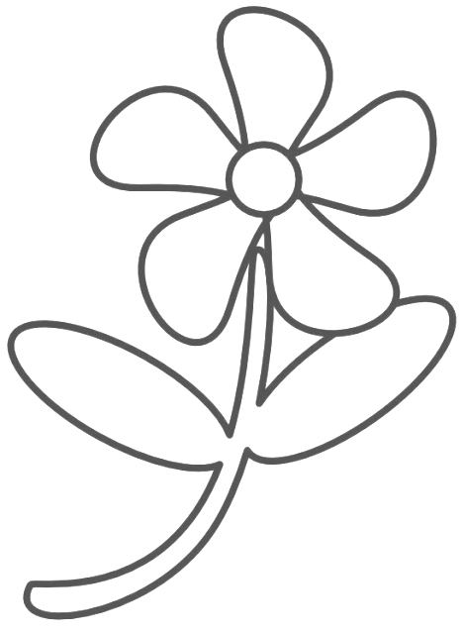

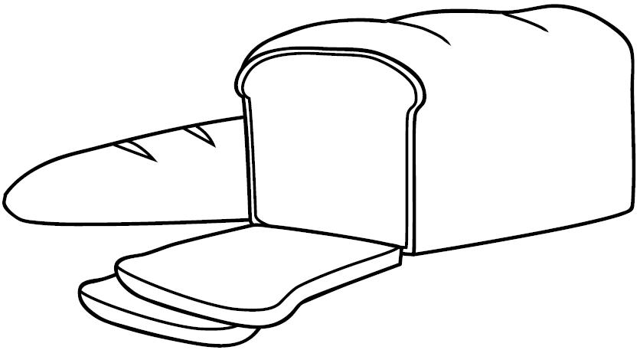

**FLOR**

**PAN**